作 者 推 荐

凯文·杜顿（Kevin Dutton）

作者简介：

凯文·杜顿教授（Professor Kevin Dutton）是牛津大学马格达伦学院（Magdalen College, University of Oxford）卡列瓦进化与人类科学研究中心（Calleva Research Centre for Evolution and Human Science）的研究心理学家。他是皇家医学会和精神病科学研究会的会员。他著有两本广受赞誉的图书：《四两拨千斤：瞬间说服的艺术》（Flipnosis: The Art of Split-Second Persuasion）和后来出版的《精神病患者的智慧》（The Wisdom of Psychopaths）。他住在科茨沃尔德。他的网站地址是：www.kevindutton.co.uk。

安迪·麦克纳布（Andy McNab）从伦敦盖伊医院台阶上被发现那一天起，安迪·麦克纳布就过着不平凡的生活。他曾经是少年犯，被社会所排斥。也曾经在南阿玛的街道和野外与爱尔兰共和军作战。作为英国空军特别部队的一员，他在秘密行动中心工作了九年，任务遍布五大洲。海湾战争期间，他指挥布拉沃二零号巡逻队（Bravo Two Zero），用他的指挥官的话说，这支巡逻队“将永远留在军团历史上”。在他的军事生涯中，麦克纳布获得了两个重要的勋章：杰出行为勋章（DCM）和军事勋章（MM），当他最终离开SAS时，他是英国陆军最受尊敬的现役士兵。此后，安迪·麦克纳布凭借其专业的知识和经验，成为全球最畅销作家之一。他出版过三部非虚构类图书，其中包括《布拉沃二零号巡逻队》（Bravo Two Zero），一部畅销的英国军事史作品，他还是尼克·斯通（Nick Stone）系列惊悚小说的作者。他也曾创作过一些儿童图书。除了写作，他还为美国和英国的安全和情报机构演讲，并为电影行业提供从工作流程到如何把平民演员训练成士兵的一切建议。他也继续担任军方和扫盲慈善机构的发言人与筹款人。他的官方网站是www.andymcnab.co.uk。

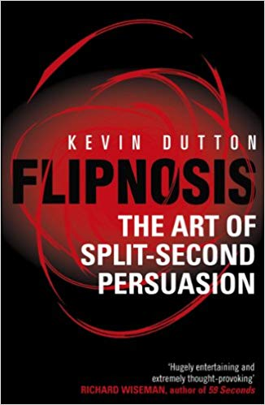
中文书名：《四两拨千斤：瞬间说服的艺术》
英文书名：FLIPNOSIS: THE ART OF SPLIT-SECOND PERSUASION
作 者：Dr Kevin Dutton
出 版 社：Arrow Books
代理公司：PEW Literary Agency/ANA/Lauren Li
页 数：400页
出版时间：2011年3月
代理地区：中国大陆、台湾
审读资料：电子稿
类 型：大众心理
*中文繁体版已授权

内容简介：

“如果我告诉你，一个精神变态纵火犯也是最有可能把你从燃烧的大楼里救出来的人，你会相信吗？”这本书正是这样一个关于特别的劝说方法的书——“四两拨千斤”。采用这种方法，你的劝说也许只消几秒钟就可见效，甚至可以立即解除最敏锐的大脑。《四两拨千斤》是黑带级别的精神控制，它不仅能帮你扭转局面，还能把情况完全反转。从变态狂，连环杀手和骗子的邪恶却迷人的力量，到温斯顿·丘吉尔的政治天赋，还有武术大师 、佛教僧侣、魔术师、广告商、推销员、首席执政官和相互打斗的青蛙，凯文·杜顿这本精辟、原创，极具启示性的书探索了尖端科学能为我们提供的说服技巧。

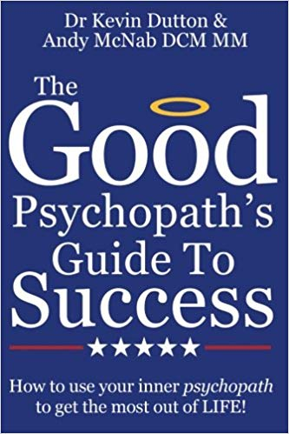
中文书名：《善良精神变态者的成功指南：如何利用你内心的精神变态者，充分享受生活》
英文书名：THE GOOD PSYCHOPATH’S GUIDE TO SUCCESS: HOW TO USE YOUR INNER PSYCHOPATH TO GET THE MOST OUT OF LIFE
作 者：Dr Kevin Dutton and Andy McNab
出 版 社：Apostrophe Books
代理公司：PEW Literary Agency/ANA/Lauren Li
页 数：332页
出版时间：2014年7月
代理地区：中国大陆、台湾
审读资料：电子稿
类 型：大众心理
本书中文简体字版曾授权，版权已回归

内容简介：

什么是善良精神变态者？而像他们那样思考又如何帮助我们做到最好？

在这本引人入胜的指南中，英国空军特别部队的传奇人物安迪·麦克纳布（Andy McNab）和牛津大学的心理学家凯文·杜顿博士（Dr Kevin Dutton）将帮助你提高魅力、冷静、勇气和自信等品质，帮助你从生活和事业中获得最好的结果。

《善良精神变态者的成功指南》（The Good Psychopath's Guide to Success）参考麦克纳布（一个公认的善良精神变态者）英勇的军事生涯和杜顿一生的研究成果，将帮助你发现你是否是一个善良精神变态者，而如果你不是，它也将告诉你如何表现得像一个。

可能会令你大吃一惊的是，我们当中的许多人都是善良精神变态者，他们能够控制诸如恐惧、犹豫和良知等性格特征，使自己在各种情况下都能果断出击，取得成功的结果。你是他们中的一员吗？

凯文·杜顿教授一生都在研究精神病患者。他第一次见到英国空军特别部队的安迪·麦克纳布是在一个研究项目中。他的发现令他感到吃惊。麦克纳布被诊断为精神变态者，但他是一名善良的精神变态者。与邪恶的精神变态者不同，他能够根据情况的不同，提高或降低自己诸如冷酷无情、无所畏惧、良知和同情心等品质，从而使自己和他人发挥最大的作用。

本书结合了安迪·麦克纳布的丰富经历和凯文·杜顿教授在这方面的分析及专业知识，探索了一个善良精神变态者不同的思维方式及其意义。你想从生活中得到什么？你要如何发展和运用你的魅力，在压力下保持冷静、自信和勇气等品质，从而获得你想要的得到的？《善良精神变态者的成功指南》给你提供了一个独特、有趣的路线图，让你实现自我，在生活和职业中获得成功。

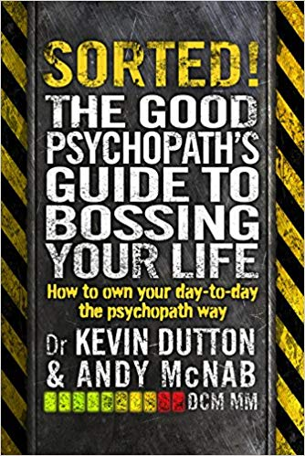
中文书名：《如何利用你心中的精神变态者》
英文书名：SORTED!: THE GOOD PSYCHOPATH’S GUIDE TO BOSSING YOUR LIFE: HOW TO OWN YOUR DAY-TO-DAY THE PSYCHOPATH WAY
作 者：Dr Kevin Dutton
出 版 社：Corgi
代理公司：PEW Literary Agency/ANA/Lauren Li
页 数：320页
出版时间：2016年3月
代理地区：中国大陆、台湾
审读资料：电子稿
类 型：大众心理

内容简介：

本书是一个包含丰富经验的指南，帮助你利用内心的精神病患者来得到你想要的生活。

本书为你提供了三十多种不同的案例，这些情况和想法将帮助你改变你的思维方法和生活……
想要搞定一个面试？
想在约会中留下更好的第一印象？
想赚更多的钱，有更好的发展？
我敢打赌，你从来没有想过，你的这些问题的答案会是“精神病患者”。

是时候抓住问题的关键了！凯恩·杜顿博士研究心理变态者，他的最新课题便是英国空军特别部队的英雄安迪·麦克纳布。他有些与众不同。他是一个善良心理变态者。安迪可以控制诸如果断、冷酷和无所畏惧等品质，以使自己和生活达到最佳状态。

这两个看似没什么关系的人一起确立了他们所谓的七大致命胜利，那些使精神变态者与众不同的品质。现在是检验他们的理论的时候了。

《如何利用你心中的精神变态者》（SORTED! THE GOOD PSYCHOPATH'S GUIDE TO BOSSING YOUR LIFE）为我们提供了一种审视日常生活的新方式，它将帮助你从生活中获得更多。

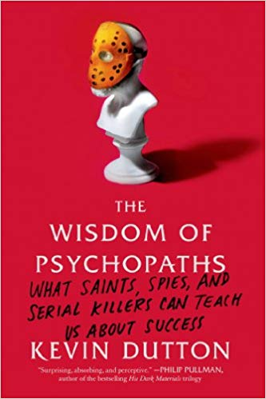
中文书名：《神经病有大智慧》
英文书名：THE WISDOM OF PSYCHOPATHS: WHAT SAINTS, SPIES, AND SERIAL KILLERS CAN TEACH US ABOUT SUCCESS
作 者：Dr Kevin Dutton
出 版 社：FSG
代理公司：PEW Literary Agency/ANA/Lauren Li
页 数：288页
出版时间：2013年9月
代理地区：中国大陆、台湾
审读资料：电子稿
类 型：大众心理
本书中文简体版已授权

内容简介：

在这部深度探索精神病患者的生活及其臭名昭著的狡猾行为的图书中，著名心理学家凯文·杜顿揭示了一个“疯狂”的尺度。他结合了大脑扫描技术及神经科学的最新进展，证明了缺乏同情心的杰出神经外科医生与为享乐而杀人的泰德·邦迪（Ted Bundy）更为相似，这一点我们也许不愿意承认，但事实上，在灯光昏暗的停车场行凶的人很可能与我们的杰出企业家享有相似的神经。

杜顿认为，我们当中确实存在“功能性精神病患者”，他们不同于那些拥有同类神经但凶残异常的人，他们利用自己超然、坚定和极具魅力的独特个性，在主流社会取得成功。令人震惊的是，在某些领域， 越是有“精神病”的人越有可能取得成功。杜顿通过大胆的实地调查和极具独创性的科学研究，解构了这个经常被误解的诊断，他在高度戒备的病房里，与精神错乱的罪犯混在一起，与世界上最成功的骗子共享一杯饮料，他还接受了经颅磁刺激，以便能够透过这些精神变态者的眼睛看待这个世界，获取第一手信息。

随着杜顿提出的“我们都有心理变态倾向”这一理论的发展，他提出一个论点，即整个社会比以往任何时候都更加心理变态：毕竟，心理变态者往往无所畏惧、自信、迷人、冷酷且专注——这是为21世纪的成功量身定制的品质。《神经病有大智慧》一书是一次引人入胜的冒险，它揭示了我们饱受诟病的黑暗面往往隐藏着能够让我们获得成功的王牌。

媒体评价：

“《神经病有大智慧》（The Wisdom of Psychopaths）太吸引人了。杜顿博士的书不仅使我对某个电视人物进行思考，还让我对许多其他领域的成功人士也进行了思考。”
----迈克尔·C.豪尔（Michael C. Hall），演员、制片人

“一本有趣又令人毛骨悚然的书。””
----《石板杂志》（Slate）

“《神经病有大智慧》对构成精神病患者的人格特征，在积极和消极两个方面进行了引人入胜、极具启发性的观察。”
----《华尔街日报》（The Wall Street Journal）

“高辛烷值电荷贯穿整个精神变态统一体。”
----《今日心理学》（Psychology Today）

“无可否认，我们爱我们的精神变态者特质……在他的这部有趣的新书中……杜顿博士阐明了一种十分具有挑战性的道德观的惊人吸引力。”
----《每日野兽》（The Daily Beast）

中文书名：《黑白思维》
英文书名：BLACK AND WHITE THINKING
作 者：Dr Kevin Dutton
出 版 社：待定
代理公司：PEW Literary Agency/ANA/Lauren Li
页 数：待定
出版时间：2020年
代理地区：中国大陆、台湾
审读资料：电子稿
类 型：大众心理
本书中文简体版已授权

内容简介：

《黑白思维》有一个前提，那就是我们正处在一个关键的进化十字路口。问题是，我们的发展史令我们以黑白二元的方式来结构和理解发生在我们身上的一切，而这种趋势随着我们使用的推特和其他社交媒体日渐加剧。

我们现在所面临的危险是，我们的推理能力和理性思考能力都可能已经开始有所减弱了。事实上，有令人担忧的科学证据表明，学生的批判性思维能力，在过去的十几年中已经有所下降。

不过，凯文认为，通过认识我们的进化进程，我们可以克服这些问题，让人们做出更细微、更优质的决策。在凯文精彩的雄辩中，我们有望摆脱碎片化的思考，喜悦地拥抱处于黑白之间的灰色地带。

因此，《黑白思维》这本书在这个时代，在我们的媒体越来越被宗教偏狭、政治极端主义和网络恶搞所控制的时代，给我们敲响了警钟，本书也是第一本强调和试图解决这个问题的大众图书。

本书也不乏趣味性，凯文在书中运用了大量生动的例子来支持他的论点。从不同的人如何感知颜色，奥运奖牌的变化，到各种各样的实验、心理技巧和感性游戏，他的伟大之处就在于他总能让你不停翻页，同时还把自己的故事建立在科学事实的基础之上。

谢谢您的阅读！
请将反馈信息发至：李文浩（Lauren Li）
安德鲁·纳伯格联合国际有限公司北京代表处
北京市海淀区中关村大街甲59号中国人民大学文化大厦1705室
邮编：100872
电话：010-82449901
传真：010-82504200
Email：Lauren@nurnberg.com.cn
网址：http://www.nurnberg.com.cn
微博：http://weibo.com/nurnberg
豆瓣小站：http://site.douban.com/110577/
微信订阅号：ANABJ2002

